Разработка экспериментальной установки для определения коэффициента теплопроводности материалов
Прохоров С.А., Гермогенов А.Г., Боякинов Е.Ф. Троев Е.Я.
Северо-Восточный федеральный университет имени М.К.Аммосова,
физико-технический институт, Якутск, Россия
E–mail: 79142902817@mail.ru
В настоящей работе представлены результаты исследования теплопроводности меха оленя. Для исследуемой системы рассчитан тепловой поток, коэффициент теплопроводности, тепловое сопротивление меха оленя. Разработана собственная экспериментальная установка на базе Arduino для измерения теплофизических параметров различных образцов. Экспериментальная установка включает калориметр на основе модифицированного медицинского контейнера для минимизации тепловых потерь. Она состоит из двух тепловых блоков: горячего (точечный нагреватель) и холодного (система с хладагентом МХД-3). Для точного измерения температур используются платиновые термометры PT100. Управление нагревателем и сбор данных осуществляются контроллером на базе Arduino с ПИД-регулированием, а обработка данных и расчет коэффициента теплопроводности выполняются с помощью Python.
Для измерений исследуемый образец нарезают в виде прямоугольного параллелепипеда, наибольшие (лицевые) грани которого имеют форму прямоугольника. Толщину образцов измеряют штангенциркулем в четырёх углах исследуемого образца. Вычисляют среднеарифметическое значение результатов. Грани образца, контактирующие с рабочими поверхностями измерительно прибора прижаты так, чтобы получились плоскими и параллельными. Рекомендуемое отклонение лицевых граней жесткого образца от параллельности составила не более 5 мм. Боковые потери, обусловленные не идеальностью тепловой изоляции измерительной ячейки, и тепловое сопротивление переходов образец-нагреватель и образец-холодильник, вызванные неравномерностью рабочих поверхностей образца не учитывались в этой работе.
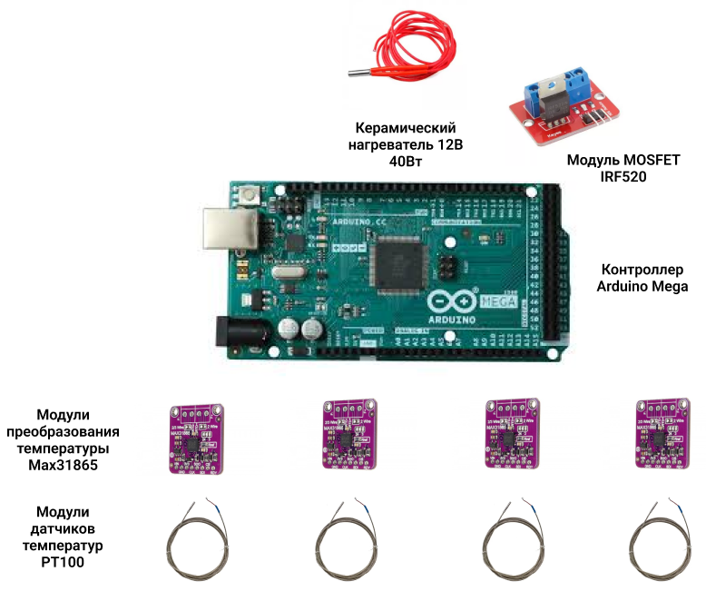
Тестовые измерения проводились в течении 3-х часов часов, в ходе которого были проведены 5 полных циклов измерений температуры, достаточных для оценки параметров теплопроводности. Температура окружающей среды в течении цикла измерений поддерживалась стабильной ± 0,5 °С. Относительная влажность воздуха не более 80 %.

Коэффициент теплопроводности (λ) определяется на основе закона Фурье:
$λ=(P⋅d)/(A⋅ΔT)$,
где $λ-$ коэффициент теплопроводности материала $\left(\frac{Вт}{м⋅К}\right)$, $d$ - толщина исследуемого образца, $A$ - площадь поперечного сечения, $ΔT$ - разница температур.

Литература

- Сивухин Д. В. Общий курс физики. Термодинамика и молекулярная физика //М.: Физматлит, 2005.–544 с. – 1990.
- Ashcroft N. W., Mermin N. D. Solid State Physics (Saunders College //New York. – 1976.
- Armstrong R. C. R. Byron Bird: The integration of transport phenomena into chemical engineering //AIChE Journal. – 2014. – Т. 60. – №. 4. – С. 1219-1224.

